Информация к проекту решения по заявлению:
1.9 Малахов Д.Н.

Земельный участок:
адрес: обл. Новосибирская, г. Новосибирск, р-н. Дзержнский, пер. 2-й Доватора, дом 1;
кадастровый номер квартала 54:35:014955;
площадь- 435 кв.м.;
Планшет № 2483, 2558
Зонирование: Зона застройки жилыми домами смешанной этажности (Ж-1), Подзона застройки жилыми домами смешанной этажности различной плотности застройки (Ж-1.1)
Запрос: «блокированная жилая застройка (2.3) – жилые дома блокированной застройки»
Планируется: строительство жилого дома блокированной застройки состоящего из 3-х блоков, с разделением земельного участка с кадастровым номером 54:35:014955:16

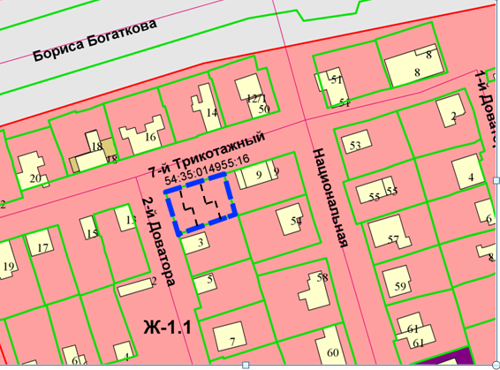
Приложения к заявлению:

